Инструкция по регистрации на GitHub

Вход в GitHub

Нажмите на кнопку Sign in, если вы уже зарегистрированы.



Скриншот: [GitHub](https://github.com) / Skillbox

Для регистрации аккаунта нажмите на кнопку Sign up. После этого появится новое окно, в котором вам нужно ввести адрес своей электронной почты, пароль и логин.

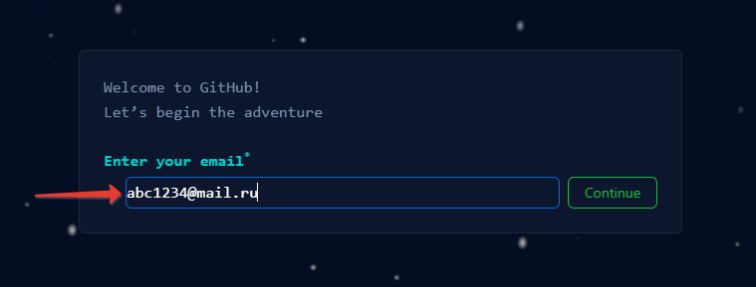

Скриншот: [GitHub](https://github.com) / Skillbox

Создание репозитория

1. Нажмите на зелёную кнопку New («Создать») в правом верхнем углу страницы.
2. Введите название репозитория в поле Repository name («Название репозитория»).
3. Выберите опцию Public («Публичный») в списке опций доступности вашего репозитория.
4. Добавьте описание репозитория (опционально).
5. Нажмите на кнопку Create repository («Создать репозиторий»).

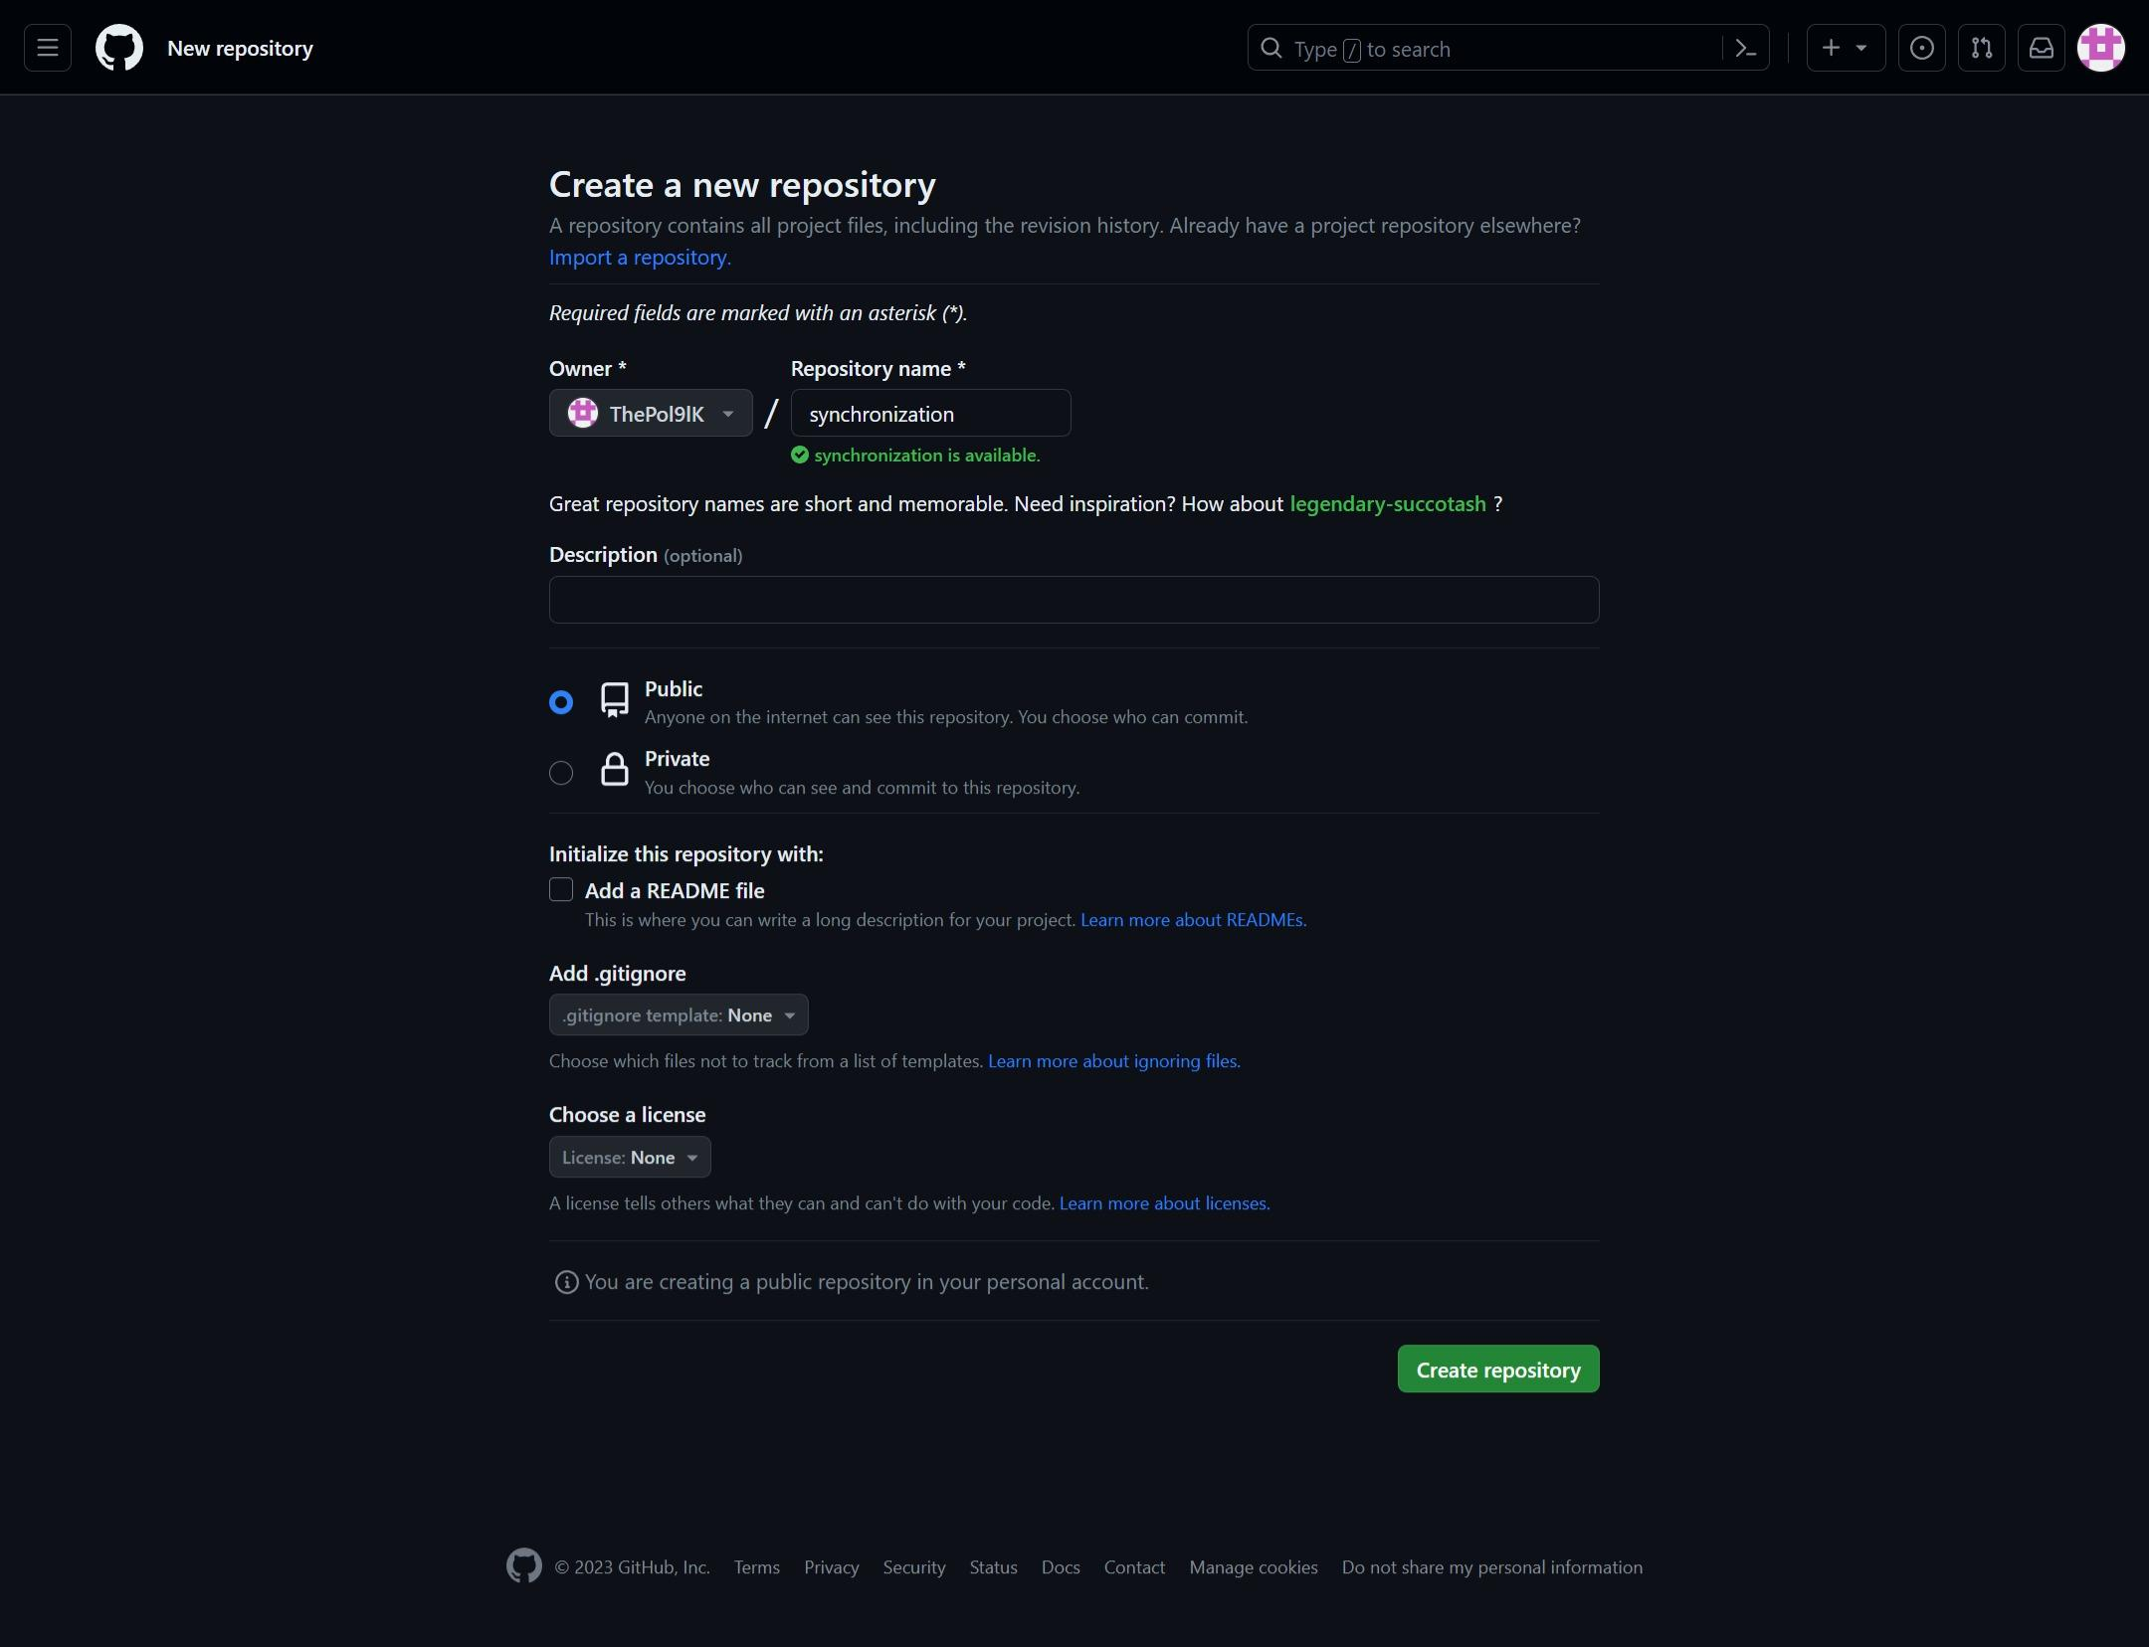

Скриншот: [GitHub](https://github.com) / Skillbox